令和6年度普通救命講習会

令和6年度普通救命講習会は公益財団法人東京防災救急協会より3名の講師を迎え、練馬総合運動場公園管理棟２階会議室で開催されました。

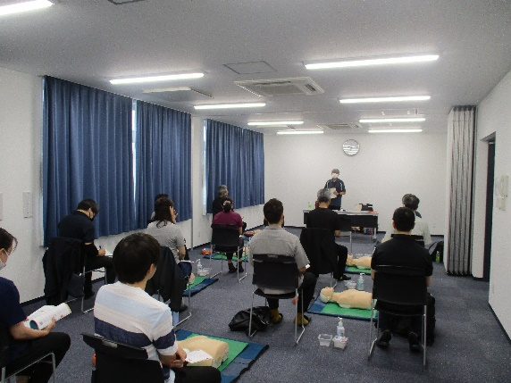

１、日時

令和6年6月23日(土)9：00～16：00

２、場所

管理棟2階会議室

３、各関係者

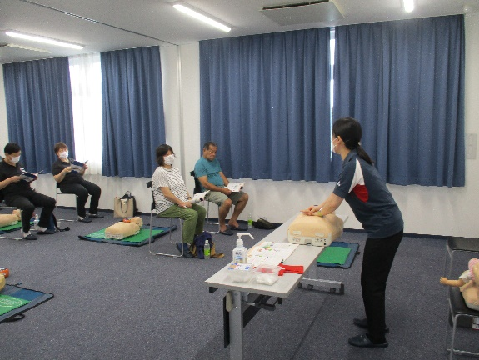　　公益財団法人　東京防災救急協会：　講師3名

　　運動場：　田中

４、講習時間

⑴午前の部(新規のみ)　　　　：　 9：00～12：00

受講予定者　13名

受講者　　　12名

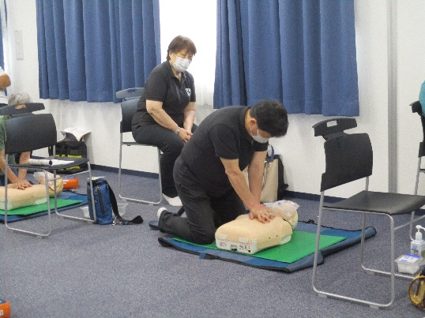⑵午後の部(新規・更新合同)　：　13：00～16：00

　　　受講予定者　11名

　　　受講者　　　10名　(更新5名　新規5名)

5、講習内容

・けが人や急病人が発生した場合の応急手当の

重要性とその方法についての講義

・緊急時の救命処置の講義

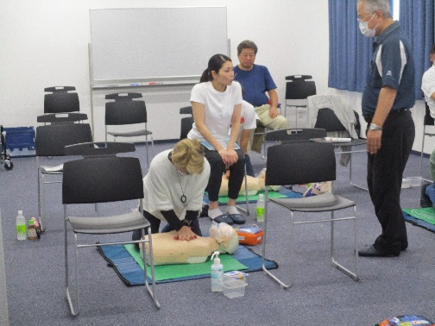　　・人工呼吸や胸骨圧迫による心肺蘇生術や

ＡＥＤ（自動体外式除細動器）を用いた除細動を体験